**T5**

# **1. T5 là gì?**

T5 (Text-to-Text Transfer Transformer) là mô hình Transformer do nhóm của Colin Raffel (Google) giới thiệu trong paper: *“Exploring the Limits of Transfer Learning with a Unified Text-to-Text Transformer”* (2020).

T5 đại diện cho một bước tiến vượt bậc trong các mô hình Xử lý ngôn ngữ tự nhiên (NLP), khi nó giới thiệu một **khuôn khổ “text-to-text” (văn bản – sang – văn bản)** hoàn toàn mới.  
 Khác với các mô hình truyền thống được thiết kế riêng cho từng nhiệm vụ cụ thể, **T5 coi tất cả các tác vụ NLP đều là quá trình chuyển đổi văn bản sang văn bản**.

Trong khuôn khổ này, **cả đầu vào và đầu ra của mọi tác vụ NLP đều được coi là chuỗi văn bản**, giúp mô hình trở nên **linh hoạt và đa năng** hơn.

Với cách tiếp cận này, **T5 có thể thực hiện nhiều nhiệm vụ khác nhau** như phân loại văn bản, dịch ngôn ngữ, tóm tắt, hỏi – đáp, v.v... bằng cách **chuyển đổi các bài toán đó thành bài toán sinh văn bản**.  
 Cách tiếp cận này **đơn giản hóa kiến trúc và quá trình huấn luyện mô hình**, đồng thời giúp **tận dụng hiệu quả tri thức học được trong giai đoạn huấn luyện trước (pre-training)** cho các tác vụ phía sau (downstream tasks).

# **2. Kiến trúc mô hình**

T5 được xây dựng dựa trên **Transformer Encoder–Decoder** giống như mô hình dịch máy (sequence-to-sequence).

**Cấu trúc:**

* **Encoder**: đọc input text và trích xuất đặc trưng ngữ nghĩa.
* **Decoder**: sinh ra output text từng token một.

# **3. Pre-Train T5**

T5 được **pre-train** trên một tập dữ liệu cực lớn tên là **C4 (Colossal Clean Crawled Corpus)**:

* Gồm ~750GB văn bản sạch được lọc từ Common Crawl.
* Sau khi làm sạch, còn khoảng **3.4 tỷ câu**.

**Nhiệm vụ pre-training chính: “Span-Corruption”** (một dạng *denoising autoencoder*):

Thay vì che (mask) **một số token riêng lẻ** như BERT, T5 **che (mask) toàn bộ một cụm từ (span)** trong văn bản.

* Các span bị che được **thay thế bằng token đặc biệt** <X>, <Y>, …
* Mô hình phải **sinh lại toàn bộ nội dung bị che** theo đúng thứ tự.

Ví dụ:

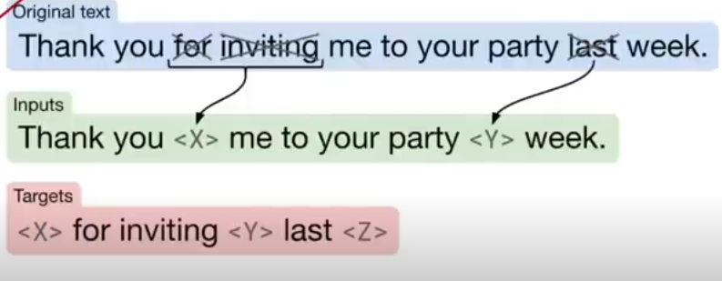

Như vậy, T5 phải **dự đoán lại cả các đoạn văn bị thiếu**, thay vì chỉ từng từ đơn lẻ — điều này buộc mô hình **hiểu sâu về ngữ cảnh và cấu trúc câu**.

**Sau khi huấn luyện xong:**

* Encoder học được **biểu diễn ngữ cảnh giàu ý nghĩa**.
* Decoder học cách **sinh văn bản mạch lạc, logic**.
* Mô hình **hiểu được cú pháp, ngữ nghĩa, ngữ dụng**, và có khả năng **khái quát hóa tốt** trên các tác vụ khác nhau.

# **4. So sánh nhanh với BERT & GPT**

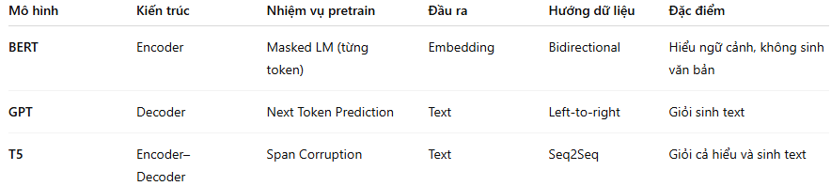

=> T5 **tổng hợp ưu điểm của cả BERT và GPT**, nhờ đó vừa hiểu sâu ngôn ngữ (giống BERT) vừa sinh tốt (giống GPT).